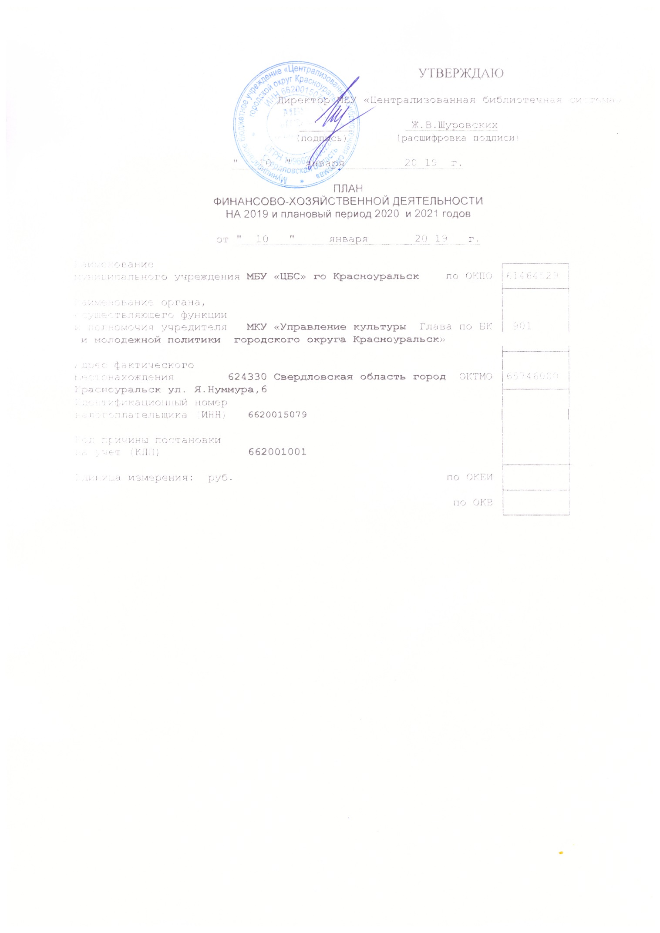 Директор МБУ «Централизованная библиотечная система»
_И.В. БородулинаРАЗДЕЛ 1. СВЕДЕНИЯ ОБ УЧРЕЖДЕНИИ

Цели деятельности учреждения :

1. Формирование, учет, обеспечение безопасности и сохранности библиотечных фондов

2. Предоставление пользователям информации о составе библиотечных фондов через систему каталогов и другие формы библиотечного информирования.

3. Выдача во временное пользование любого документа библиотечного фонда, согласно Правилам пользования библиотекой.

Виды деятельности учреждения, относящиеся к его основным видам деятельности в соответствии с уставом учреждения:

1. Обеспечение доступности библиотечных услуг и библиотечных фондов для жителей городского округа.

2. Формирование библиотечного фонда с учетом образовательных потребностей и культурных запросов населения.

3, Обеспечение оперативного доступа к информационным ресурсам других библиотек и информационным системам.

Перечень услуг (работ), относящихся в соответствии с уставом к основным видам деятельности учреждения, предоставление которых для физических и юридических лиц осуществляется за плату:

Услуги:
- по осуществлению библиотечного, библиографического и информационного обслуживания пользователей библиотек;

Общая балансовая стоимость недвижимого муниципального имущества на дату составления Плана 17 000 633 29 рублей , в том числе по источникам формирования:

Общая балансовая стоимость движимого муниципального имущества на дату составления Плана 6 543 416,79 рублей, в том числе балансовая стоимость особо ценного движимого имущества – 4 569 542,35 рублей.

Таблица 1

Показатели финансового состояния учреждения
На " 01 " января 2019 г.
(последнюю отчетную дату)

N п/п | Наименование показателя | Сумма, руб.
1 | 2 | 3
 | Нефинансовые активы, всего: | 17 222 633,29
 | из них:  недвижимое имущество, всего: | 10 679 216,50
 | в том числе:  остаточная стоимость | 5 104 047,47
 | особо ценное движимое имущество, всего:  1 346 813,43+138 007,32+3 311 959,82=4 796 780,57 | 4 569542,35
 | в том числе:  остаточная стоимость | 121 592,14
 | Финансовые активы, всего: | 179 481,49
 | из них:  денежные средства учреждения, всего | 179 481,49
 | в том числе:  денежные средства учреждения на счетах | 179 481,49
 | денежные средства учреждения, размещенные на депозиты в кредитной организации | 0,00
 | иные финансовые инструменты | 0,00
 | дебиторская задолженность по доходам | 0,00
 | дебиторская задолженность по расходам | 1812,10
 | Обязательства, всего: | 3 808,01
 | из них:  долговые обязательства | 0,00
 | кредиторская задолженность: | 3808,01
 | в том числе:  просроченная кредиторская задолженность | 0,00

Таблица 3

Сведения о средствах, поступающих
во временное распоряжение учреждения
на " 10 " января 20 19 г.

(2019 год)

Наименование показателя | Код строки | Сумма (руб., с точностью до двух знаков после запятой - 0,00)
1 | 2 | 3
Остаток средств на начало года | 010 | 0,00
Остаток средств на конец года | 020 | 0,00
Поступление | 030 | 0,00
Выбытие | 040 | 0,00

Таблица 4

Справочная информация

Наименование показателя | Код строки | Сумма (тыс. руб.)
1 | 2 | 3
Объем публичных обязательств, всего: | 010 | 0,0
Объем бюджетных инвестиций (в части переданных полномочий муниципального заказчика в соответствии с Бюджетным кодексом Российской Федерации), всего: | 020 | 0,0
Объем средств, поступивших во временное распоряжение, всего: | 030 | 0,0

Руководитель муниципального учреждения _______ Ж.В.Шуровских
(подпись) (расшифровка подписи)

Главный бухгалтер муниципального учреждения _______ О.Р. Цепаева
(подпись) (расшифровка подписи)
Исполнитель ________ М.З.Медведева
(подпись) (расшифровка подписи)

тел. 2-17-39
" 10 " января 20 19 г.

